教育部及所屬機關(構)學校因公出國報告綜合處理要點
一、 教育部(以下簡稱本部)為促進本部及所屬機關(構)學校之出國人員所獲
資訊廣泛流通，便利公眾共享，依「行政院及所屬各機關出國報告綜合處
理要點」規定，特訂定本要點。
二、 本部及所屬機關(構)學校以政府經費派赴國外從事考察、視察、訪問、開
會、談判、進修、研究、實習及其他公務有關活動之人員（以下簡稱出國
人員），除屬機密性質外，應依本要點提出出國報告。
三、 本部及所屬機關(構)學校出國報告相關業務分工及權責如下:
(一) 本部：
1. 人事處：
(1)指定專責人員於每月五日前，將前一月本部出國計畫人員名冊彙送本部
綜合規劃司(以下簡稱綜規司)。
(2)會辦審核出國報告是否符合出國計畫。
2. 綜規司：應指定專責人員辦理下列事宜：
(1)於每月十日前，將前一月本部出國計畫人員資料新增於國家發展委員會
(以下簡稱國發會)「公務出國報告資訊網」(以下簡稱資訊網)。
(2)通知本部出國人員應於返國之日起二個半月內提出出國報告及「教育部
出國報告審核表」(附件一)，並依行政程序簽陳部次長核定。
(3)會辦審核出國報告登錄資訊網相關事項。
(4)確認本部出國人員出國報告電子檔及審核表已上傳資訊網，並點收公告。
(5) 於每年一月三十一日、七月三十一日前將本部及所屬機關(構)出國報告
綜合處理執行情形函送國發會。
(6) 建置「國立大專校院公務出國報告資訊網」(以下簡稱大專資訊網)，以
管理及強化設置校務基金之國立專科以上學校出國報告公開及利用。
3. 出國計畫主辦單位：依「教育部出國報告審核表」之審核項目，逐點審核。
4. 業務督導單位:
(1)綜規司、終身教育司、師資培育及藝術教育司及國民及學前教育署:
① 應指定專責人員督導及審核所屬機構及學校上傳資訊網之出國報告
1

③ 抽查之出國報告內容有不符第四點或第五點所定情形之一者，應函請
學校重新修正，並於一個月內函復本部，再依行政程序辦理。
(二) 所屬機關(構)學校(設置校務基金之國立專科以上學校除外)：
1. 應指定專責人員統籌出國報告之審核及管考等管理事項及每月最後一天前
將當月出國計畫相關資料登錄於資訊網；並於每年一月十日、七月十日前
將出國報告綜合處理執行情形函送本部業務督導單位或綜規司彙辦。
2. 部次長參與之出國報告，應於返國之日起一個半月內，由出國計畫主辦單
位簽陳部次長核定後，依本要點辦理。
相關資料，並於出國人員返國之日起三個月內完成點收公告。
② 於每年一月十五日、七月十五日前將所屬機構出國報告綜合處理執行
情形彙送綜規司。
(2)高等教育司、技術及職業教育司(以下簡稱高教司、技職司)及終身教育
司:
① 應指定專責人員督導學校依本要點辦理出國報告相關事宜。
② 該專責人員每月抽查五所以上學校，共計二十筆以上出國報告，如督
導學校未達五所，或出國報告筆數不足二十筆時，按筆數至少抽查百
分之五十，並於次月五日前將抽查紀錄表(附件二)以電子郵件傳送至
綜規司備查。
3. 前目以外出國人員應於返國之日起二個半月內，將簽奉首長(或其授權人
員)核定後之出國報告及「教育部所屬機關(構)學校出國報告審核表」
(附件三)掃描上傳資訊網。
(三) 設置校務基金之國立專科以上學校
1. 應指定專責人員統籌出國報告之審核、管考、公開及利用等管理事項，並
按月於大專資訊網詳實登錄出國計畫及出國報告相關資料。
2. 出國人員應於返國之日起三個月內，將簽奉校長(或其授權人員)核定後之
出國報告及附件三之審核表上傳大專資訊網；相關資料應簽存歸檔。
四、 出國報告撰寫格式：
(一) 考察、視察、訪問、開會、談判、進修、研究、實習等類別之內容架構應
涵蓋下列要項，並依出國報告電子檔規格(附件四)辦理:
2

1. 本部出國計畫具考察性質者，應辦理出國報告座談會或說明會，或於部務
會報、副主管業務會報分享。
3
(一) 本部及所屬機關(構)學校就出國計畫，得辦理出國報告知識分享，方式如
下：
1. 目的：原定計畫目標，包括主題及緣起。
2. 過程：
(1) 考察、視察、訪問、開會、談判:簡介考察、視察、訪問、開會、談判之
單位及敘述討論之具體重點內容。
(2) 進修、研究、實習:敘述進修課程內容或研究重點內容。
3. 心得及建議事項：提出與出國目的相關之具體建議事項。
(二) 其他類別(如國際學術類研討會、國際比賽、業務接洽)之內容，得就目的、
心得及建議，或所參與各項議題之重點內容、所發表之論文重點條列式提
出，並依其他類別出國報告電子檔規格(附件五)辦理。
五、 出國報告審核原則：本部及所屬機關(構)學校審核出國報告，應依出國報
告審核表項目辦理，如有下列情形之一者，應退還出國人員修正後，再依
行政程序陳核:
(一) 不符原核定出國計畫。
(二) 以外文撰寫或僅以所蒐集之外文資料為內容。
(三) 全文及電子檔不符合前點規定之格式。
(四) 抄襲相關資料之全部或部分內容。
(五) 引用資料未註明資料來源。
(六) 內容過於簡略或未涵蓋前點所定要項。
六、 出國報告機密性質及限閱處理原則：本部及所屬機關(構)學校出國報告屬
機密性質或經核定為限閱者，應依下列原則辦理:
(一) 電子檔得選擇不上傳資訊網或大專資訊網，或由專責人員於資訊網或大專
資訊網之維護資料「限閱與否」欄位註記；出國報告及審核表由出國計畫
主辦機關依程序簽存歸檔。
(二) 部分內容可公開者，其可公開部分，依本要點辦理登錄作業。
七、 資訊共享處理方式：

(三) 因公派赴大陸地區者，除屬機密性質外，應依「教育部及所屬機關(構)學
4
2. 所屬機關(構)學校得比照於相關會議辦理，或由本部指定具政策規劃參考
價值者，於前目相關會議分享。
(二) 資源共享:
1. 出國報告之內容具有價值或可行性建議，如涉及其他機關業務者，由出國
計畫主辦單位函送相關機關參辦。
2. 出國人員自國外攜回具參考價值之相關資料原件，得檢具每種各一份，逕
送國家圖書館擇選處理。
八、 獎懲原則：
(一) 本部及所屬機關(構)學校出國報告經相關業務主管機關決策參採，或經採
行且對該機關(構)學校業務之改進有具體績效，出國計畫主辦單位得依權
責簽報敘獎。
(二) 本部出國人員未能依限於返國後二個半月內提出出國報告者，由綜規司通
知其於二週內繳交，屆期未繳交者，由出國計畫主辦單位簽報議處，所屬
機關(構)學校得比照辦理。
(三) 本部高教司、技職司及終身教育司針對學校抽查之出國報告相關資料，有
下列情形之一者，請學校提交檢討改善報告:
1. 出國報告內容不符第四點或有第五點情形之一者，函請學校重新修正後仍
未改善。
2. 每月出國報告書之登錄內容不實，經查有偽造之嫌。
(四) 本部各業務督導單位，得將出國報告執行情形列入相關補助所屬機構學校
公務出國計畫之審查參考。
(五) 綜規司得視需要會同業務督導單位(高教司及技職司除外)抽查。
九、 其他：
(一) 以委託研究、專題研究或其他補助經費出國者，其出國報告依各委託或補
助機關相關規定辦理，無需登錄資訊網或大專資訊網。
(二) 組團出國執行同一任務者，出國報告得共同署名提出；出國計畫相關資料
之登錄及出國報告之審核、管考、公開及利用等管理事項，由出國計畫主
辦機關(構)統籌處理。

校因公派員赴大陸地區案件處理要點」於返國後一個月內提出報告，並準
用本要點辦理。
5

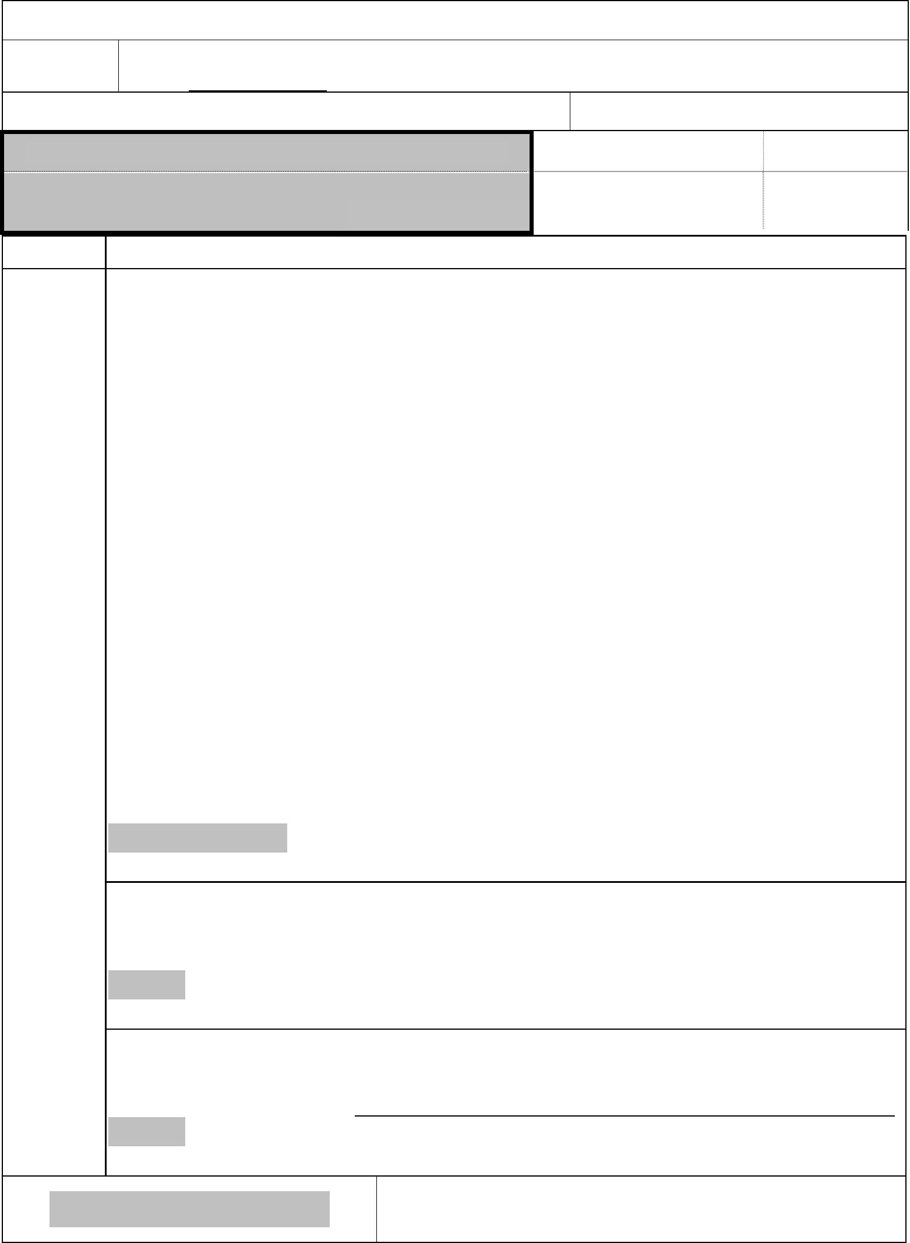
附件一
教育部出國報告審核表
出國報告名稱：
□考察 □視察 □訪問 □開會 □談判 □研究 □進修 □實習
出國類別
□其他:
（例如國際學術研討會、國際比賽、業務接洽等）
出國期間：
年
月
日至
年
□□
□□
月
□ 符合原核定出國計畫
□ 不符合原核定出國計畫，退回補正
核章：
三、綜合規劃司：
□ 未於資訊網登錄提要表資料，退回補正
□ 其他處理意見及方式：
核章：
機關首長或其授權人員簽章
備註：一、出國報告審核完畢本表請併報告書自行保存。
二、審核作業應儘速完成，以不影響出國人員上傳出國報告至「公務出國報告資訊網」為原則。
二、人事處：
一、計畫主辦單位：
□1.依限繳交出國報告
日 報告日期：
年
月
日
出國人員確無抄襲相關資料並完成自我檢核後簽章
服務單位
職稱
（2 人以上，以 1 人為代表）
審
核
項
目
自我檢核
是否
□□
□□
□□
□□
□□
□□
□□
□□
□(6)內容過於簡略，或未涵蓋要點所規定要項。
單位主管核章：
□
□(5)引用其他資料未註明資料來源
□(2)以外文撰寫或僅以所蒐集之外文資料為內容。
□(3)全文及電子檔不符合要點規定之格式。
□(4)抄襲相關資料之全部或部分內容
□(1)不符原核定出國計畫。
□□
□□
□□
□□
□□
□9.退回補正，原因:
□(3)於本部部務會報報告
□
□
□2.結構及格式完整（本文必須具備「目的」、「過程」、「心得」、「建議事項」）
□7.本報告屬其他類別，內容具參考價值，辦理上傳資訊網（屬其他類者勾選）
□8.本報告除上傳至公務出國報告資訊網外，將採行之公開發表(考察類者應勾選)：
□(1)辦理本部出國報告座談會（說明會），與同仁進行知識分享
□(2)於 本 部副主管業務會報報 告
□4.建議具參考價值
□5.送本機關參考或研辦
□6.送上級機關參考
□3.內容充實完備


□內容不符合:
說明:
□未改善
□格式
□內容
發文號 修正情形
□修正後重新
附件二
○○○年「設置校務基金之國立專科以上學校出國報告」○月份抽查紀錄表
抽查單位(司):
日期
抽查人員/電話:
^{學校} 計畫名稱 出國類別 出國人員 抽查符合 抽查退回處理
□格式不符合:
備註
□格式
□內容
說明:
上傳
□內容不符合:
說明:
□未改善
□格式不符合:
說明:
□修正後重新
上傳
□格式
□內容
□內容不符合:
說明:
□未改善
□格式不符合:
說明:
□修正後重新
上傳

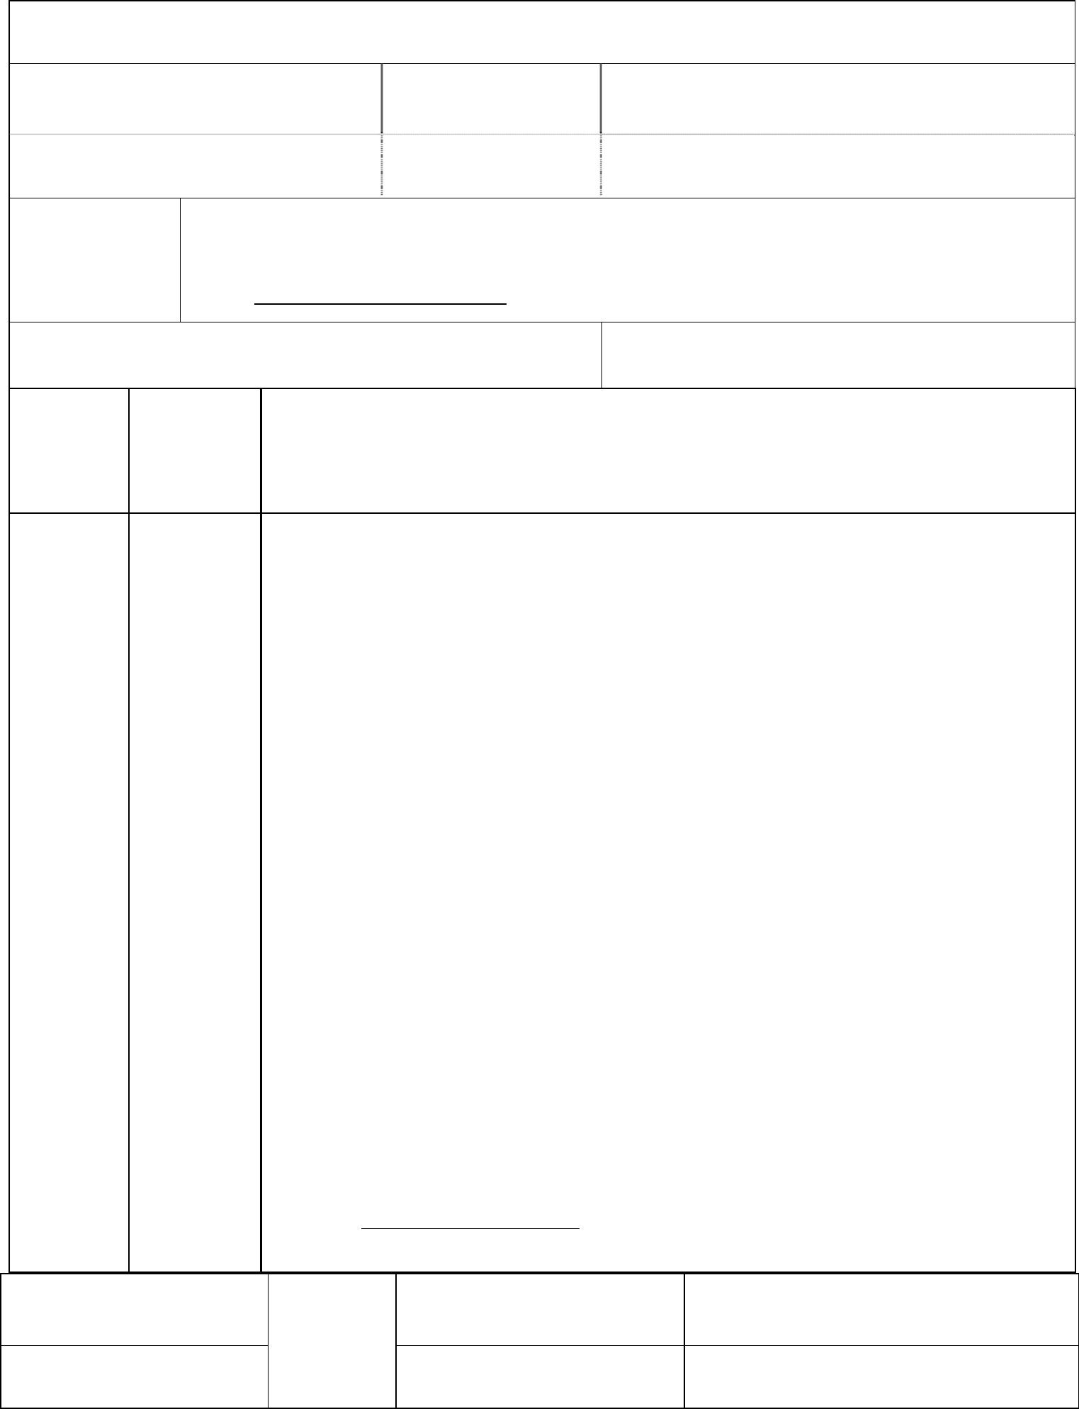
一級單位主管簽章
□
□
□
□
□
□
□
□
□
□
□
□
□
□
□
□
□
□
□
□
□
□
□
□
□
□
□
□
□
□
□
□
□
□
□
□
□
□
1.依限繳交出國報告
2.格式完整（本文必須具備「目的」、「過程」、「心得及建議事項」）
3.無抄襲相關資料
4.內容充實完備
5.建議具參考價值
6.送本機關參考或研辦
7.送上級機關參考
8.退回補正，原因：
（1）不符原核定出國計畫
（2）以外文撰寫或僅以所蒐集外文資料為內容
（3）全文及電子檔不符合要點規定之格式
（4）抄襲相關資料之全部或部分內容
（5）引用相關資料未註明資料來源
（6）內容過於簡略，或未涵蓋要點所規定要項。
9.本報告除上傳至出國報告資訊網外，將採行之公開發表：
（1）辦理本機關出國報告座談會（說明會），與同仁進行知識分享。
（2）於本機關業務會報提出報告
（3）其他
10.其他處理意見及方式：
出國人簽章（2 人以上，得
以1 人為代表）
計畫主辦
機關
關審核
機關首長或其授權人員簽章
審核人
說明：
一、各機關可依需要自行增列審核項目內容，出國報告審核完畢本表請自行保存。
二、審核作業應儘速完成，以不影響出國人員上傳出國報告至「公務出國報告資訊網」為原則。
日至
附件三
教育部所屬機關(構)學校出國報告審核表
出國報告名稱：
出國人姓名
職稱
服務單位
（2 人以上，以 1 人為代表）
考察 視察 訪問 開會 談判 研究 進修 實習
□其他
出國類別
（例如國際學術研討會、國際比賽、業務接洽等）
出國期間：
年
月
年
月
日
報告繳交日期：
年
月
日
出國人員自 計畫主辦機
審
核
項
目
我檢核

附件四
出國報告電子檔規格(含紙本)
一、 檔案格式：採word(*.doc)或pdf檔案。
二、版面設定：A4直式橫書。
三、 封面格式及設定（ 請參照封面樣式範例）
項目①：細明體20號加粗，靠左對齊。
項目②：細明體26號加粗，置中對齊。
項目③：細明體14號，置中對齊。
四、 內文設定：採細明體12號。各項標題採細明加粗，字體大小不限。
五、 相片處理：為避免出國報告內容因相片檔案過大影響上傳速度，相片解析度以低解析度處
理 ，並以一頁6至8張大小、著重與出國計畫主題相關、加註圖片說明為原則。
六、附件處理：國外攜回之重要文件相關資料，不涉著作權的部分，得影印掃描成pdf檔，同時
上載至公務出國報告資訊網。
七、 其他注意事項
●
●
結構依序為封面、摘要(200-300字)、目次、本文、(附錄)，並加註頁碼。
本文必須包含「目的」、「過程」、「心得」、「建議事項」。
◆ 考察類:須將各考察重點、擬提問題、考察單位介紹、考察經過、考察詳細內容、考察
成果及後續辦理或推動事項等均論述之。
◆ 訪問類：須將參訪活動、單位介紹、訪問過程以及訪談內容及成果論述之。
◆ 內容避免過於簡略，例如:
● 敘述行程、航班、飯店、餐飲、風景、旅遊行程等看似遊記內容占大篇幅。
● 考察參訪報告僅列出每日行程及參訪單位名稱，或僅以照片呈現。
● 研究進修報告僅列出研究標題及課程名稱。
● 報告中部分篇幅以學生報告為內容。
● 建議事項與計畫報告主題無關。
●
●
出國報告題目名稱應能表達出國計畫主旨。
出國人員眾多無法於封面盡列時，得以代表人員等表示，但必須另詳列清單於報告內。

出國期間：
封面樣式範例
①出國報告（出國報告類別：考察）(細明體 20 點加粗，靠左對齊)
②
英國政府出版品管理制度及發展趨勢
(細明體 26 點加粗，置中對齊)
③
服務機關：
姓名職稱：
派赴國家：
報告日期：
(細明體 14 點，置中對齊)


點內容，或所發表之論文重點。
◆ 內容避免過於簡略，例如:
● 敘述行程、航班、飯店、餐飲、風景、旅遊行程等看似遊記內容占大篇幅。
● 國際會議報告僅列出會議議程，未寫出所參與議程重點，或僅以會議簡報照片呈
現。
● 報告中部分篇幅以學生報告為內容。
● 建議事項與計畫報告主題無關。
●
●
出國報告題目名稱應能表達出國計畫主旨。
出國人員眾多無法於封面盡列時，得以代表人員等表示，但必須另詳列清單於報告內。
本文得以條列方式撰寫，包含「目的」、「心得」、「建議事項」或所參與各項議題之重
附件五
其他類別出國報告電子檔規格(含紙本)
一、 檔案格式：採word(*.doc)或pdf檔案。
二、 版面設定：A4直式橫書。
三、 封面格式及設定（ 請參照封面樣式範例）
項目①：細明體20號加粗，靠左對齊。
項目②：細明體26號加粗，置中對齊。
項目③：細明體14號，置中對齊。
四、 內文設定：項目④：採細明體12號。各項標題採細明加粗，字體大小不限。
五、 相片處理：為避免出國報告內容因相片檔案過大影響上傳速度，相片解析度以低解析度處
理 ，並以一頁6至8張大小、著重與出國計畫主題相關、加註圖片說明為原則。
六、 附件處理：國外攜回之重要文件相關資料，不涉著作權的部分，得影印掃描成pdf檔，同時
上載至公務出國報告資訊網。
七、 其他注意事項
●
●
結構依序為封面、目次、本文、(附錄)，並加註頁碼。

姓名職稱：
派赴國家：
封面樣式範例
①教育部及部屬機關(構)學校出國報告
（其他類別：國際會議）(細明體20點加粗，靠左對齊)
②
2015 國際資訊系統研討會(ICIS)
(細明體 26 點加粗，置中對齊)
③
服務機關：
出國期間：
報告日期：
(細明體 14 點，置中對齊)

④內文格式範例
壹、 目的
一、
(一)
1.
(1)
貳、心得(議題重點、論文重點)
一、
(一)
1.
(1)
參、 建議事項

